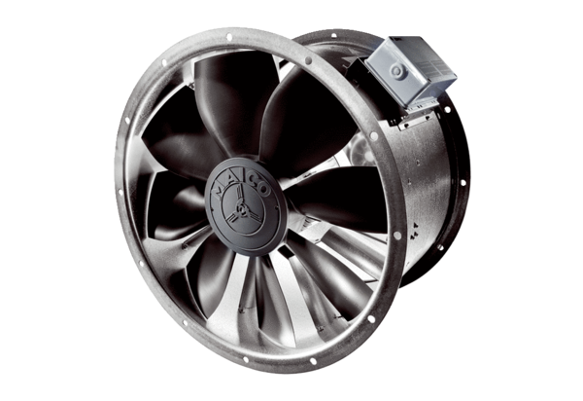Осевой трубный вентилятор DZL 35/2 BКомплект поставки: 1 штукАссортимент: C
Номер артикула: 0086.0082Изготовитель: MAICO

